动态功耗是指负载电容充放电时消耗的能量。
Power=ɑCV²f
ɑ是活跃因子，表示平均每个时钟周期发生从低电平0→高电平1的概率。
只有当0→1时，会从电源吸收CV²的能量，其中有一半在电容储能，另一半通过在电阻上发热损耗。而当1→0时，电容储能又会通过放电通路全部变成热，不会再从电源吸收能量。假设本周期为高电平1的概率为p，那么为0的概率就是1-p，那么相邻周期从0→1的概率就是p(1-p)，也就是活跃因子ɑ。那么每个周期产生的平均动态功耗就是ɑCV²，乘上频率f就是平均每秒产生的动态功耗。

频率对静态功耗（泄漏的电流导致）：
静态功耗随电压和温度的升高而增大。
一方面，频率增大导致动态功耗增加，导致芯片温度升高，电流泄漏会随温度升高而呈倍数级上升，静态功耗增大；
另一方面，频率增大时常伴随电压增大，这会使静态功耗增大，也会使动态功耗进一步增大。

此外，还有很多其他的功耗，比如短路功耗（随f增），毛刺功耗（随f增），存储器刷新功耗（温度高→刷新频繁）等等。

icron 技术笔记：
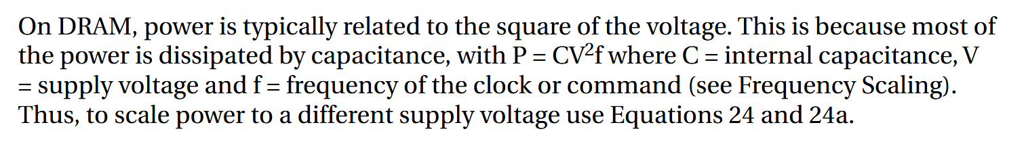
大部分功耗通过电容消耗，Power=CV2f，C是负载电容，V是电源电压，f是频率。
